Инструкция по созданию и заполнению заявки в личном кабинете для участия в губернаторском проекте инициативного бюджетирования «ВАМ РЕШАТЬ!».

## Оглавление:

1. Регистрация на портале “Госуслуги”.
2. Работа с личным кабинетом на сайте губернаторского проекта инициативного бюджетирования “ВАМ РЕШАТЬ!”
   1. Регистрация на сайте.
   2. Подача заявки от Территориально общественного самоуправления (ТОС).

# Регистрация на портале “Госуслуги”.

1. Перейдите на сайт “Госуслуги” по ссылке или по QR-коду.

**Ссылка:** [**https://esia.gosuslugi.ru/login/registration**](https://esia.gosuslugi.ru/login/registration) **QR-код:**

1. Выберете удобный способ регистрации на сайте.

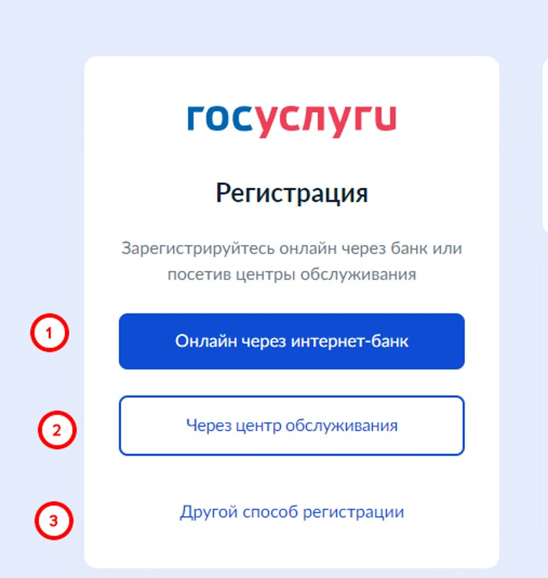

## Существует три способа регистрации:

* 1. **Онлайн через банк — 10 минут.**

## Это самый простой и быстрый способ — регистрация доступна из любого места, где есть интернет.

1. Перейдите на сайт или в приложение [одного из банков-партнёров](https://www.gosuslugi.ru/help/faq/general/101221).
2. Банки подтвердят вашу личность по тем данным, которые есть у них в системе, — паспорту, телефону, электронной почте и

СНИЛС. Пользоваться “Госуслугами” вы сможете сразу после успешных проверок ведомствами — они обычно занимают от 10 минут до 5 дней.

1. Пароль для первого входа на “Госуслуги” придёт в смс по указанному в банке номеру телефона.

## Лично в центре обслуживания — от 15 минут.

**Этот способ подойдёт для тех, у кого нет доступа в интернет или кому сложно работать за компьютером.**

* 1. Выберите удобный [центр обслуживания](https://map.gosuslugi.ru/map/co?filter=reg) из списка на сайте “Госуслуг” и придите туда с паспортом и СНИЛС.
  2. Скажите специалисту центра, что вы хотите зарегистрироваться на “Госуслугах”.
  3. Сообщите свои контактные данные — телефон и электронную почту.
  4. Сотрудник создаст личный кабинет на ваше имя и отправит данные документов на проверку в ведомства — она обычно занимает от 15 минут до 5 дней.
  5. Когда проверка будет завершена, вы получите на телефон пароль для первого входа на Госуслуги. В качестве логина используйте номер телефона, на который вы получили пароль, или СНИЛС.
  6. Смените полученный пароль. Также можно дополнительно защитить данные — установить контрольный вопрос и подключить вход с подтверждением по смс.

## При помощи номера телефона и электронной почты (самый быстрый). Регистрация проходит в четыре этапа:

* 1. [На странице регистрации](https://esia.gosuslugi.ru/registration/) выберите вариант «Другой способ регистрации».
  2. Укажите свои ФИО, телефон и электронную почту.
  3. Подтвердите учётную запись по телефону, введя код из смс. Проверка кода произойдёт автоматически после ввода последней цифры. Если удобнее использовать почту, выберите «Подтвердить по почте». Перейдите по ссылке в письме, которое придёт на указанную при регистрации электронную почту.
  4. Придумайте или сгенерируйте пароль.

# Работа с личным кабинетом на сайте губернаторского проекта инициативного бюджетирования “ВАМ РЕШАТЬ!”.

* 1. **Регистрация на сайте. Личный кабинет.**

## Перейдите на главную страницу сайта губернаторского проекта инициативного бюджетирования “ВАМ РЕШАТЬ!”.

Ссылка: <https://vam.golosza.ru/>

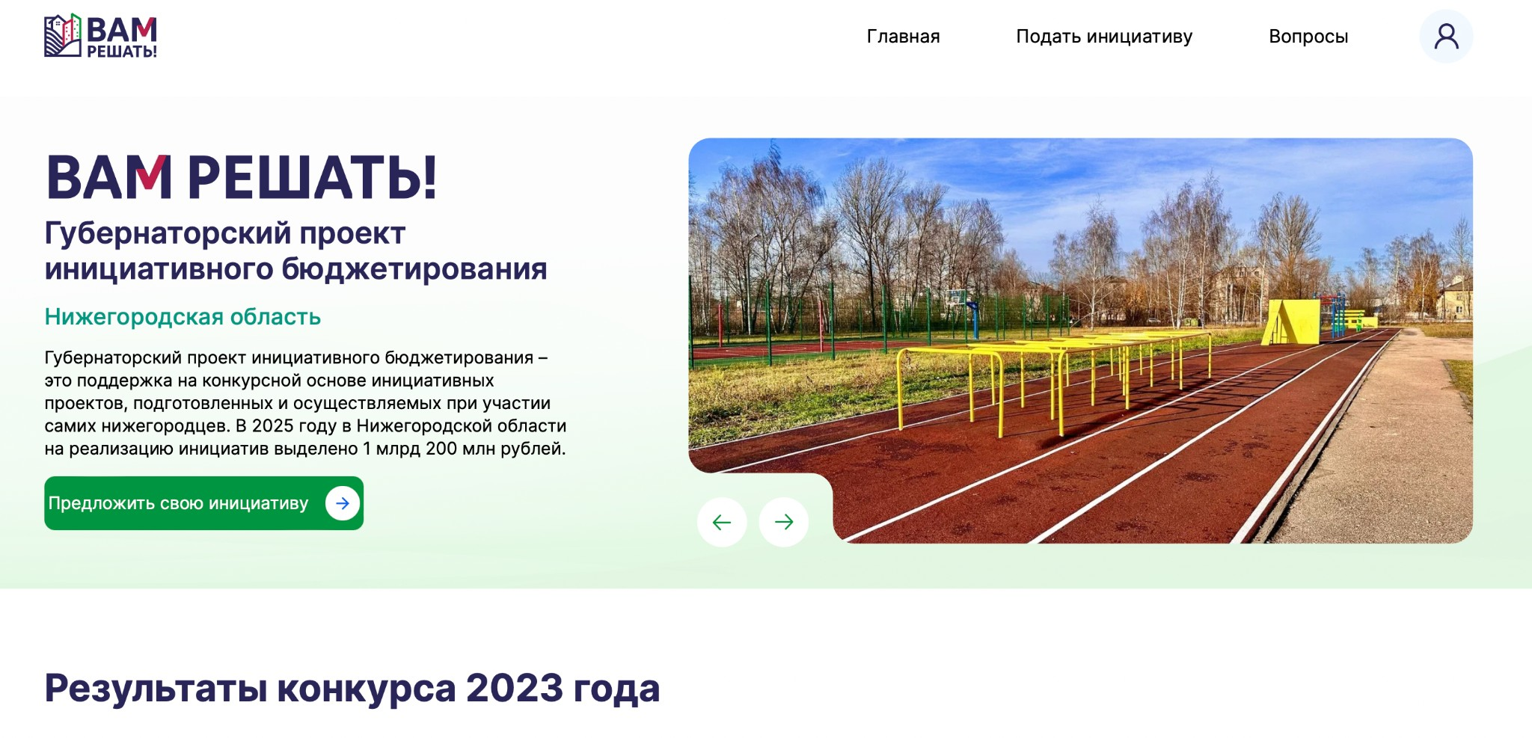

## Нажмите на кнопку “Предложить свою инициативу” или “Подать инициативу” в верхнем правом углу.

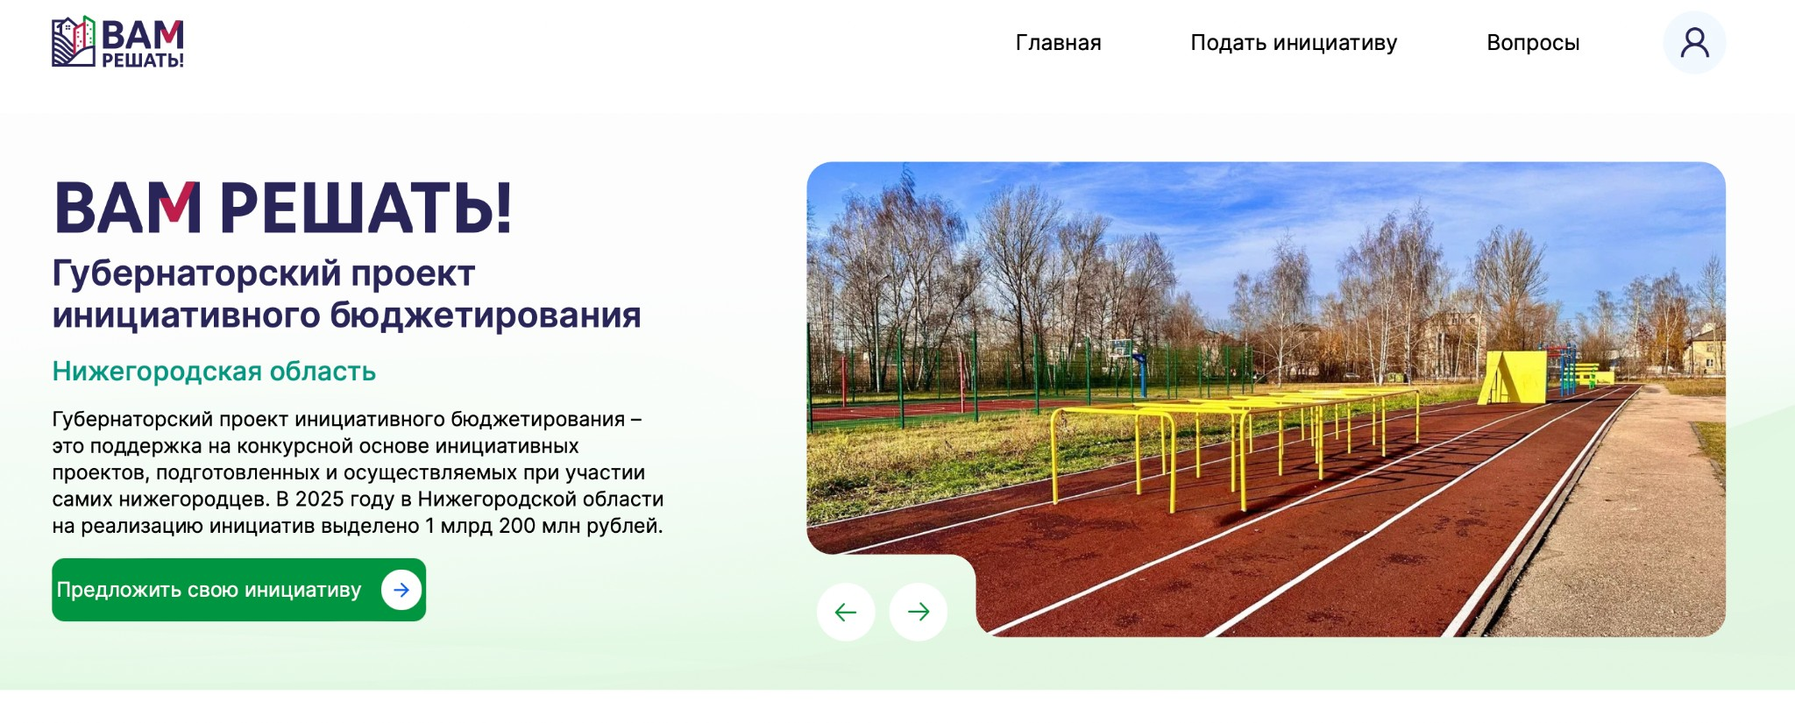

1. **Вы попадете на страницу, где вам будет предложено войти в кабинет или зарегистрироваться через сайт “Госуслуги”. Если вы еще не зарегистрированы на сайте “Госуслуги”, вернитесь на п.1 данной инструкции.**



# Подача заявки от Территориально общественного самоуправления (ТОС).

## Заполните предварительные данные об инициативе:

Для подачи заявки от лица инициатора необходимо заполнить следующие данные: 1.Название инициативы;

1. Тип подачи;
2. Дата создания;

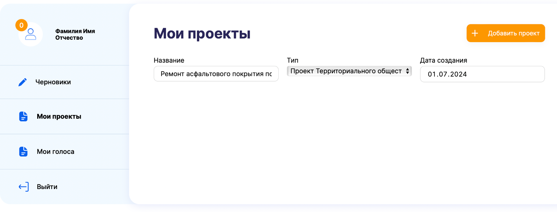

* 1. Нажмите на кнопку **«Добавить проект»**.
  2. Подтвердите тип проекта и нажмите кнопку **“Продолжить”.**

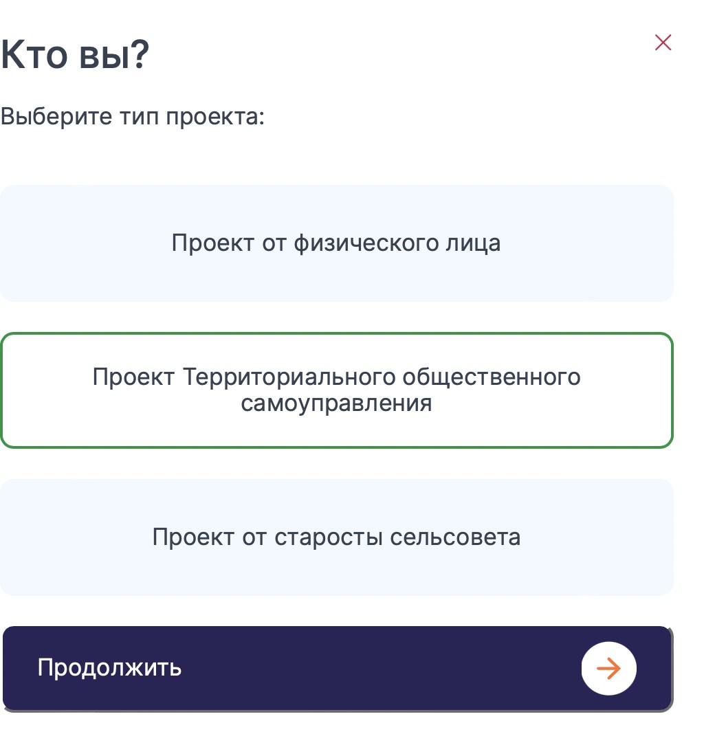

## Заполните данные об инициаторе.

**Для подачи заявки от лица инициатора необходимо заполнить следующие данные:**

* + - Название ТОС;
    - ФИО Руководителя ТОС;
    - Электронная почта;
    - Номер телефона автоматически подгружается из учетной записи “Госуслуг”.

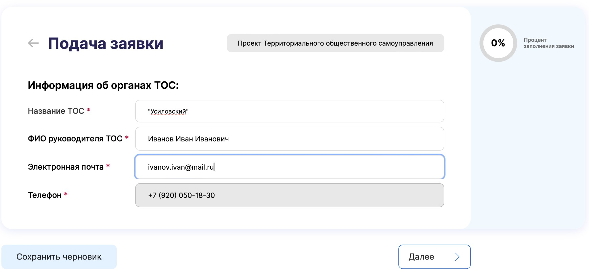

* 1. Нажмите на кнопку **«Сохранить черновик»** и кнопку **«Далее».**
  2. Далее появится окно с уточняющим вопросом о вводе данных.

Если вся заполненная информация достоверна, нажмите на кнопку **«Подтверждаю правильность»**, если вы не уверены в правильности введенных данных, нажмите **«Вернуться к форме заявке»** и исправьте данные, после также нажмите

**«Сохранить черновик»** и кнопку **«Далее».**

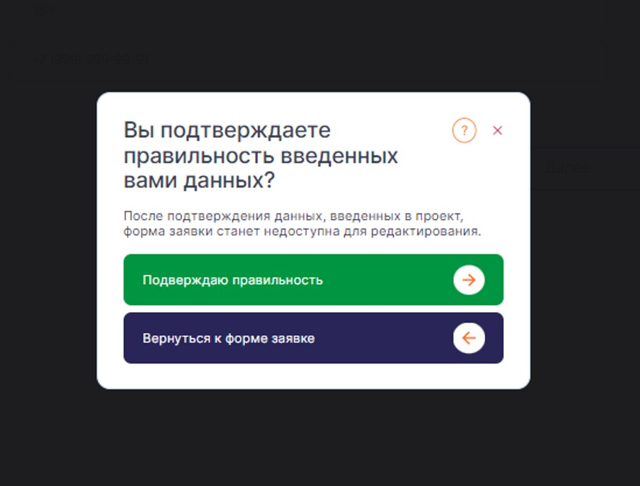

* 1. После подтверждения данных кнопкой **«Подтверждаю правильность»,** появится следующая форма для заполнения сведений о проекте.

## Поля, которые необходимо заполнить:

* Название проекта;
* Краткое описание;
* Адрес местоположения;
* Примечание к адресу

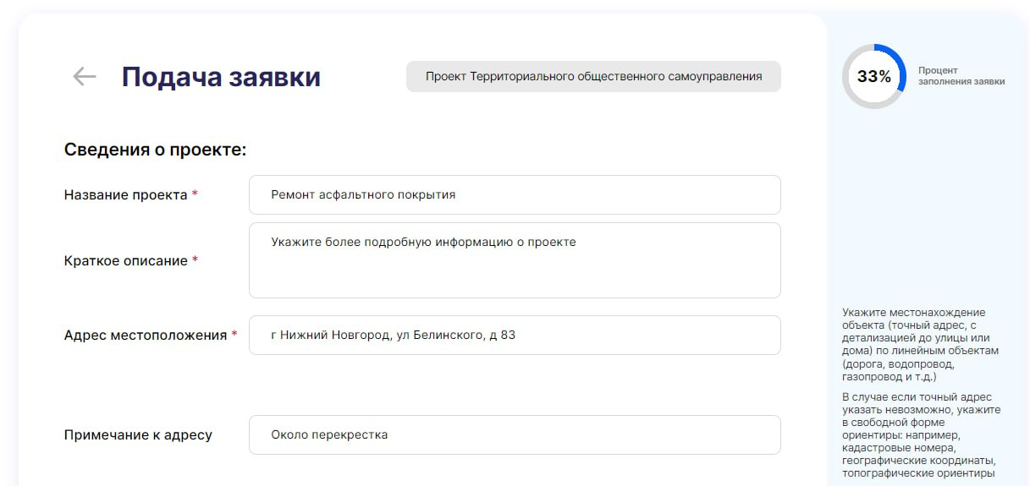

* Добавить изображение проекта.

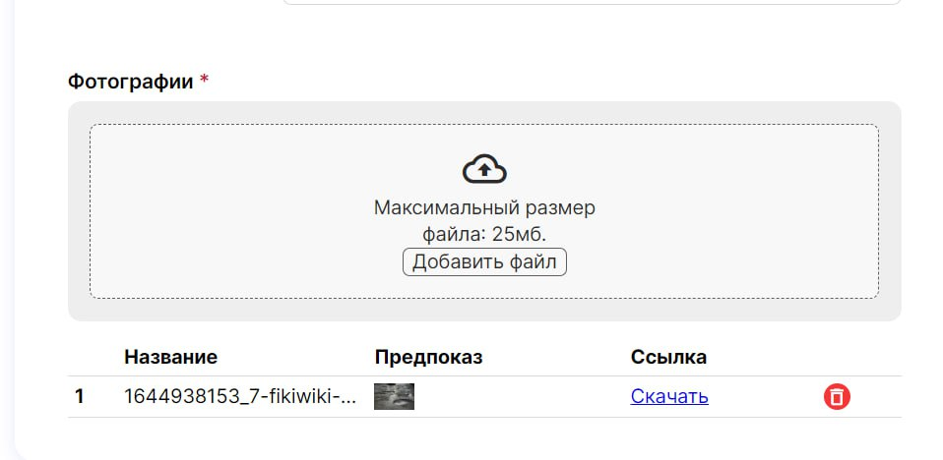

* 1. После заполнения всех данных о проекте, нажмите кнопку **«Сохранить черновик»** и кнопку **«Далее».**



* 1. Появится окно с уточняющим вопросом о вводе данных.

Если вся заполненная информация достоверна, нажмите на кнопку **«Подтверждаю правильность»**, если вы не уверены в правильности введенных данных, нажмите **«Вернуться к форме заявке»** и исправьте данные, после также нажмите

**«Сохранить черновик»** и кнопку **«Далее».**

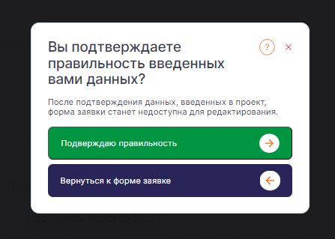

* 1. После того, как вы нажали **«Подтверждаю правильность»,** появится следующая форма для заполнения сведений о проекте.

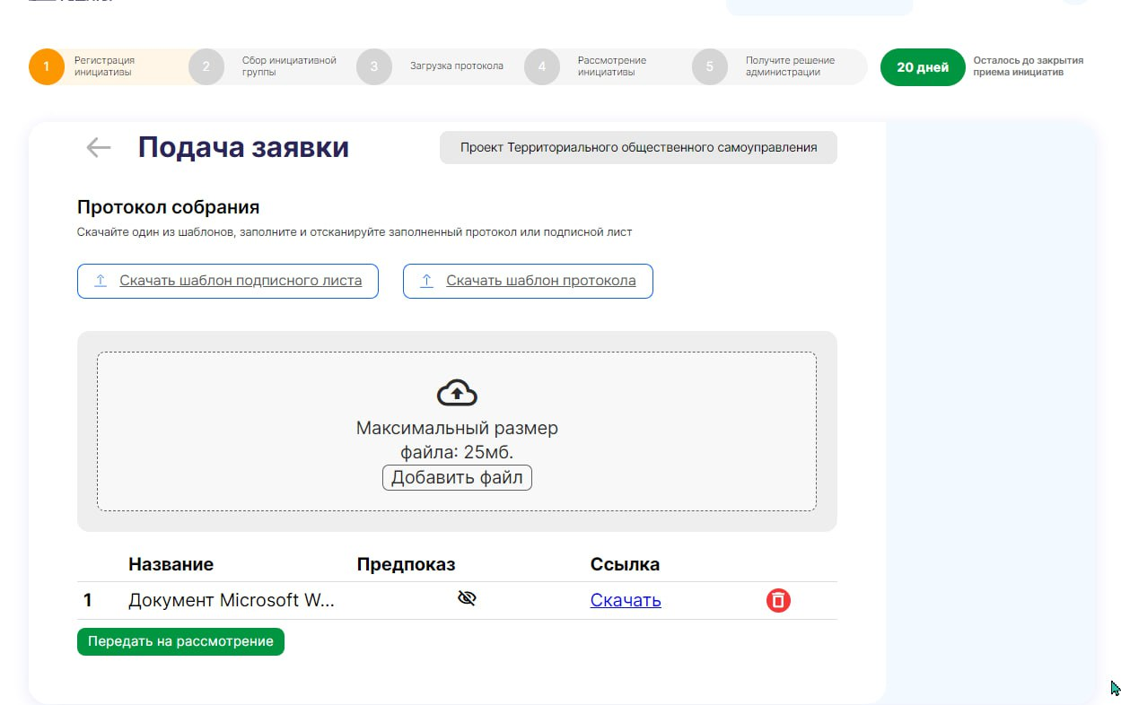

* 1. В этом разделе необходимо загрузить протокол собрания и подписной лист, скачав перед этим шаблоны для заполнения.
  2. После загрузки необходимых файлов нажмите **«Передать на рассмотрение»,** **заявка считается созданной.** Проект направлен модератору для дальнейшего заполнения.
  3. Вы можете увидеть свою заявку в разделе **«Мои проекты».**

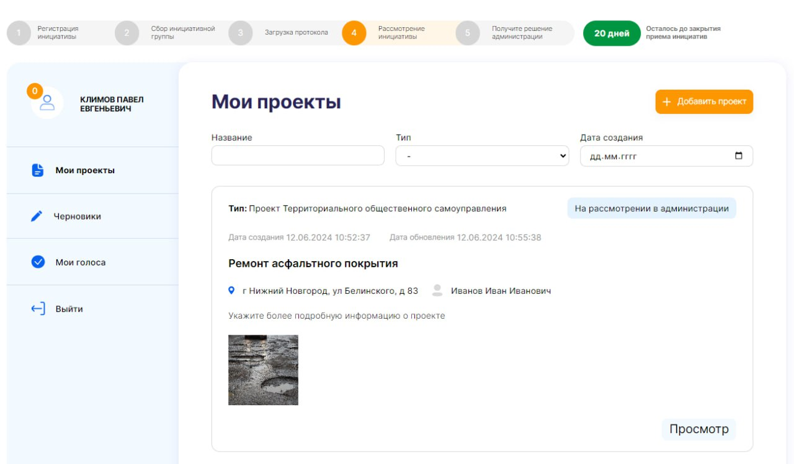

* 1. Как только ваша заявка пройдет рассмотрение в администрации, вам будет отправлено электронное письмо на почту с информацией о том **приняли вашу заявку или отклонили.**
  2. О том, какие действия следует предпринять, **если заявка была отклонена,** вы можете **ознакомиться в соответствующем разделе ниже.**

# Если модератор отклонил проект.

1. Откройте раздел **«Мои проекты»** и посмотрите комментарий от модератора в карточке проекта. Нажмите на кнопку **«Создать в черновик».**

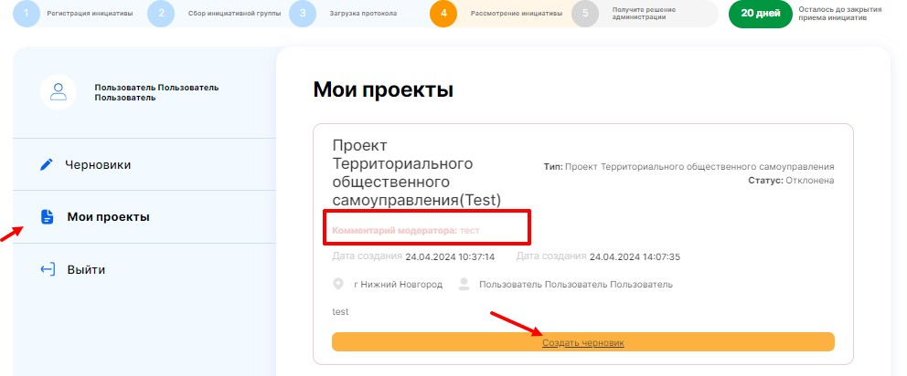

1. Откроется вкладка **«Черновики»** там появляется ваш проект, нажмите кнопку **«Редактировать».** Внесите правки согласно требованиям модератора.

